康复实训室建设项目参数补充

一、康复实训室建设采购项目多媒体设备参数（两套，两个实训室各一套）
序号 | 设备名称 | 技术参数要求 | 数量
1 | 投影机 | 1.3LCD液晶技术，液晶板尺寸≥0.55英寸 2.亮度≥3500流明(标准亮度模式），分辨率：1024*768 3.变焦比：1.2倍变焦，F值≥1.49-1.72 4.对比度：≥10000：1； 5.接口带两个PC输入一个PC输出，RS-232C 控制接口，立体声迷你口一个，2个USB接口，1个HDMI数字高清接口；选配无线投影功能可连接安卓和苹果系统的手机/平板 6.USB三合一投影(同时传输音频、视频和控制信号)； 7. 水平/垂直±30度。自动垂直梯形校正,水平梯形校正滑钮；快速四角调整 8.直接开关机：即关即拔功能（不需冷却时间），快速开机，0秒关机（关机后风扇立即停转） 9. 灯泡寿命：10000小时(ECO模式)，灯泡功耗≤210W 10. 可直接连接同品牌实物展台 11. 为保障投影机质量及售后服务，需提供三年整机售后质量保证。 12. 投标商家需现场考察原投影机安装线路、位置及吊架，保证安装到位并正常使用。 13.提供加盖原厂公章的参数确认函和售后服务承诺书原件 | 2台
2 | 幕布 | 120寸4:3玻珠电动 | 2副
3 | 讲台 | 讲台采用上下分体式结构，总体尺寸：长1100mm*宽700mm*高975mm，主体采用1.0-1.8mm冷轧钢板符合GB/T3325-2008标准，钢制扶手。讲台上下四周均采用圆弧过渡，设计安全。金属部分采用酸洗、磷化、静电喷塑。两把钥匙控制整个讲台，翻转键盘，显示器采用液压升降方式，从右侧拉出隐藏的视频展台，整个讲台只需一副滑到，关闭显示器盖即可将右侧抽屉自动关闭，且不用使用任何按钮和开关。  1.制造厂商通过 ISO-9001国际质量管理体系认证  2.制造ISO-14001国际质量管理体系认证  3.必须提供厂家售后服务承诺原件。  4.所有钥匙可通用。 | 2张
4 | 中控 | 1.接口丰富 ：3X2 VGA任意选择输出，支持台式电脑、手提电脑、数字展台输入。  2.1X1 VIDEO输入输出，3X1 AUDIO 音频矩阵，1 X1 网络RJ45（一路RJ45延伸口，一路联网网络控制接口），1X1 USB输入输出，一路设备电源输出，带延时电源保护，一路银幕控制输出。  3.面板前置带VGA、笔记本视频、音频、USB、网络接口、国标电源接口，自身功耗，低于6W  4.智能控制、简捷易用，实现一键开关，幕布连动功能和红外学习功能，4位ID设置开关，通过设置不同ID状态可以选择主机内置多种投影机232代码与系统联动开关功能。  5.2路I/O口，可连接IC卡，电子锁，讲台门状态检测，可做到开门即用，关门即走。  6.带长线驱动及矩阵功能（可异步或同步状态），在投影前可以先在显示器预览和编辑内容，尽显人性化设计，中标后提供现场演示。  7.整体16键，防水防尘防静电，独立电脑开关按键，带电视机控制功能（开、关、频道加、减功能键）  8.VGA带音频同步切换，VGA带宽：440MHZ - 250MHZ  9.红外控制部分：红外学习仿真存储单元32K，可自定义输出，红外载波范围10K-100KHz。  10.支持红外数据与232数据下载与导出功能，方便批量安装于维护，支持系统底层升级  11.桌面开口尺寸：（长）163X（宽）83mm | 2台
5 | 音响 | 1、灵敏度≥91±1 dB；  2、额定功率≥30W/4欧； | 2对
6 | 功放 | 1.机器自带2路话筒输入插口，2路话筒的音量可单独可调。Mic1-2为普通话筒和界面话筒输入插口（带6-9V幻象电源），Mic3为外接无线话筒主机信号插口；  2.2路线路信号输入，1路线路输出；  3.额定输出功率≥2*80W/4欧； | 2台
7 | 有线座式话筒 | 主要特点：鹅颈式座式话筒；大三芯接口；可由功放进行供电，不需要使用电池；线长不短于3米； | 2个
8 | 电脑 | 1.CPU：不低于Intel I3-7100  2.芯片组：英特尔H110或以上，单路供电，且主板上有品牌LOGO；  3.内存： 4G DDR4 2400 MHz，不少于2个DIMM插槽，最大支持32G  4.硬盘：1T  5、显卡：1G独立显卡  6、网卡：集成10/100/1000M自适应网卡  7、接口：顶置2个USB 3.0端口，1个耳机插孔，1个麦克风插孔，顶置Audio位于两USB中间；后置2个USB 3.0端口，2个USB 2.0端口，2个PS/2 端口，1个串行端口，1个VGA端口，1个DVI端口，1个HDMI端口，1个RJ-45端口，1个耳机插孔，1个麦克风插孔，1个Line-in接口；  8、声卡：集成声卡芯片，5.1声道  9、键盘/鼠标：同一品牌USB抗菌防水键盘，提供抗菌报告；同一品牌USB抗菌光电鼠标，提供抗菌报告  10、机箱电源：不小于220W电源，符合80Plus标准；  11、其他：机箱不小于25L，前面板有可拆洗防尘罩，后面板有串并口专用扩展位，顶置提手、开关键、Reset键及资产管理标签位  12、插槽：不少于1个全高 PCIe x16、2个全高 PCIe x1、1个全高 PCI，1个M.2  13、显示器：不小于19.5寸LED显示器  14、认证：投标产品具备3C、节能、环保、平均无故障不低于100万小时，提供认证证书；  投标产品通过阻燃试验，达到外壳V-0，印制板V-0级别，提供认证证书；投标产品噪音≤20dB，提供认证证书；投标产品整机可在-25℃至60℃，20%至93%（40℃）相对湿度情况下正常工作，提供认证证书；提供认证复印件并加盖原厂公章；  15、质量和售后保证：提供加盖原厂公章的参数确认函和3年免费上门服务售后服务承诺原件。 | 2套

二、实训室展示柜：长1200mm*宽400mM*高2310mm ，数量3个。
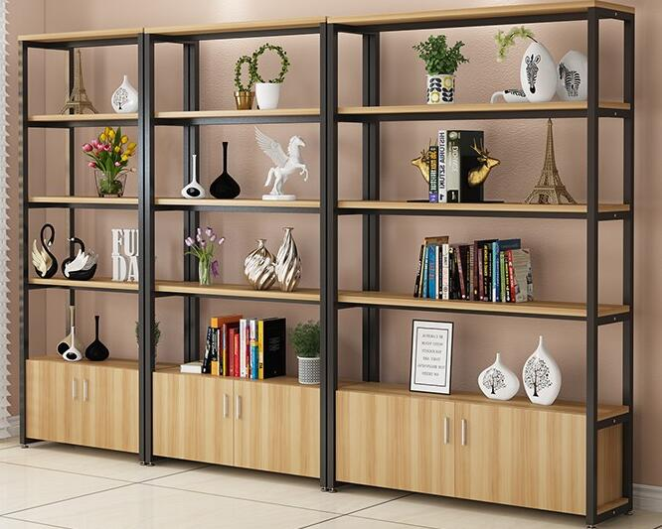

凳子（带写字板）
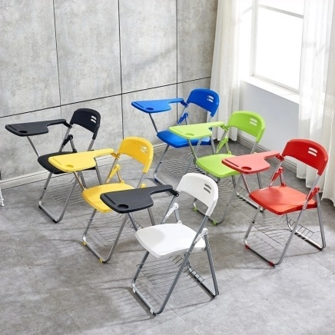

三、空调参数：大3P（推荐格力，美的）

